

*Комиссаров Александр*komisarov@ik-sl.ru*тел. 8 (968) 054-68-10* ***, +7 (495) 647-09-72,*** *доб. 107*

***Наша основная задача обеспечить строительные компании своевременной доставкой материалами.***

**1. Отделочные материалы**

Сухие смеси. Материалы для оформления полов. Материалы для оформления потолков. Материалы для оформления стен. Лакокрасочные материалы. Бытовая строительная химия. Полимерные изделия.

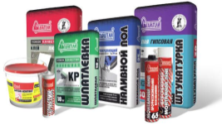 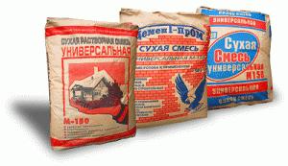 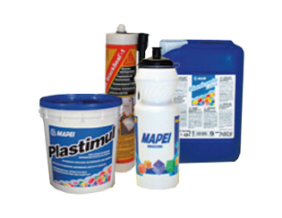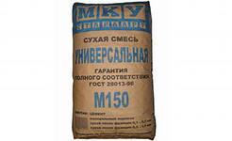

2. **Общестроительные материалы**

Теплоизоляция, звукоизоляция, гидроизоляция, кирпич, блоки стеновые, металлопрокат, профнастил

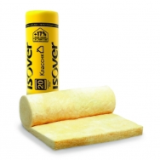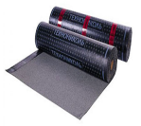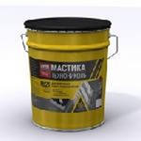 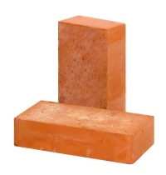 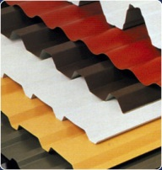 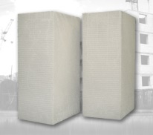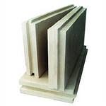

3. Инженерное обустройство

Сантехника. Электроустановочные изделия. Кабельно-проводниковая продукция. Светотехника. Низковольтное оборудование.

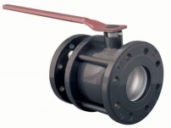 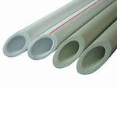 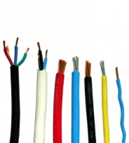 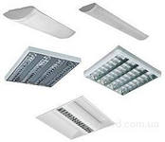 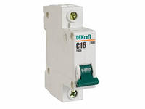

4.Строительная техника и оборудование

Оборудование для бетонных работ. Сварочное оборудование и расходные материалы. Режущий и абразивный инструмент. Инструмент, инвентарь.

